1. Cấu trúc bộ nhớ của 1 process

Bộ nhớ được cấp phát cho một tiến trình bao gồm nhiều thành phần được gọi là các segment. Cụ thể các segment như sau:

Text segment: Chứa các chỉ lệnh ngôn ngữ máy (machine-language instruction) của chương trình mà tiến trình đó chạy. Text segment chính là các chỉ lệnh được biên dịch từ source code của lập trình viên cho chương trình đó. Nội dung của phân vùng này không thay đổi trong suốt quá trình process tồn tại nên được kernel thiết lập chế độ read-only để bảo vệ khỏi sự truy cập vô tình hay cố ý của người dùng. Như đã nói ở trên, vì nhiều tiến trình có thể chạy một chương trình nên text segment cũng được thiết lập sharable để các tiến trình có thể sử dụng chung để tiết kiệm tài nguyên.

Initialized data segment: Vùng này chứa các biến toàn cục (global) và biến static mà đã được khởi tạo từ code của chương trình. Giá trị của các biến này được đọc từ các file thực thi khi chương trình được tải vào RAM. Ví dụ khi lập trình viên khai báo biến tĩnh “static var = 10;”, biến var này sẽ được lưu vào vùng nhớ của initialized data segent.

Uninitialized data segment: Còn được gọi là vùng bss segment. Segment này chứa các biến toàn cục và static mà chưa được khởi tạo từ source code. Ví dụ khi lập trình viên khai báo biến tĩnh “static var;”, biến var sẽ được chứa ở vùng này và được khởi tạo giá trị 0. Nếu bạn thắc mắc tại sao biến var không được lưu vào vùng initialized data segment cho đơn giản. Câu trả lời là khi một chương trình được lưu trữ vào ổ cứng, không cần thiết phải cấp phát tài nguyên cho uninitialized data segment; thay vào đó chương trình chỉ cần nhớ vị trí và kích thước biến được yêu cầu cho vùng này, các biến này sẽ được cấp phát run time khi chương trình được tải vào RAM.

Stack segment: Chứa stack frame của tiến trình. Chúng ta sẽ tìm hiểu sâu hơn về stack và stack frame ở phần dưới đây. Tạm thời hiểu là khi 1 hàm được gọi, một stack frame sẽ được cấp phát cho hàm đó (các biến được khai báo trong hàm, các đối số truyền vào hay giá trị return) và sẽ bị thu hồi khi hàm đó kết thúc. Vì vậy, stack segment có thể giãn ra hoặc co lại khi tiến trình cấp phát/thu hồi các stack frame.

Heap segment: Là vùng bộ nhớ lưu các biến được cấp phát động (dynamic allocate) tại thời điểm run time. Tương tự như stack segment, heap segment cũng có thể giãn ra hoặc co vào khi một biến được cấp phát hoặc free.

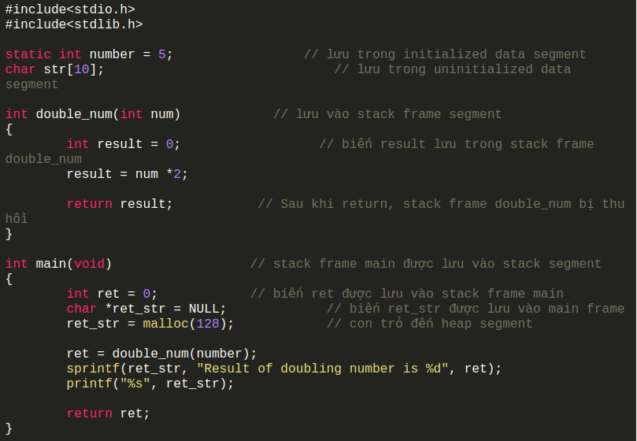

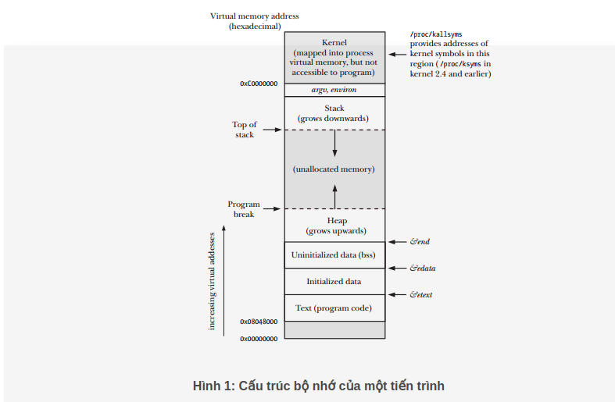

Stack và stack frame
Stack segment của tiến trình có thể giãn ra hoặc co lại mỗi khi một hàm được gọi hoặc return. Trong kiến trúc x86-32 có một thanh ghi đặc biệt được gọi là stack pointer (sp) lưu thông tin địa chỉ top của stack. Khi một hàm được gọi, một stack frame của hàm đó được cấp phát và push vào stack; và stack frame này sẽ được thu hồi khi hàm đó return.
Mỗi stack frame chứa các thông tin sau:

Đối số (argument) của hàm và các biến cục bộ (local variable): Các biến này còn được gọi là biến tự động (automatic variable) vì chúng sẽ tự động được tạo ra khi hàm được gọi và tự động biến mất khi hàm đó return (vì stack frame cũng biến mất).

Call linkage information: Các hàm khi chạy sẽ sử dụng các thanh ghi của CPU, ví dụ như thanh ghi program counter (pc) lưu chỉ lệnh tiếp theo được thực thi. Mỗi lần một hàm (ví dụ hàm X) gọi hàm khác (ví dụ hàm Y), giá trị các thanh ghi mà hàm X đang dùng sẽ được lưu vào stack frame của hàm Y; và sau khi hàm Y return, các giá trị thanh ghi này sẽ được phục hồi cho hàm X tiếp tục chạy.

argc và argv
Mọi chương trình C đều phải có hàm main(), được gọi là entry point của chương trình vì là hàm đầu tiên được thực thi khi tiến trình chạy. Thông thường, một hàm main() của chương trình thường có 2 đối số sau:
int main (int argc, char *argv[])
Đối số đầu tiên argc chỉ số đối số command-line được truyền nào. Đối số tiếp theo char *argv[] là 1 mảng con trỏ trỏ đến các đối số command-line, mỗi command-line là 1 chuỗi kết thúc bởi ký tự NULL. Trong mảng con trỏ đối số đó, chuỗi đầu tiên là argv[0] luôn phải là tên của chính chương trình. Mảng đối số luôn phải kết thúc bởi con trỏ NULL (argv[argc] = NULL).

Biến môi trường
Mỗi tiến trình có 1 danh sách các biến ở dạng string gắn với nó được gọi là các biến môi trường (environment list). Mỗi chuỗi trong số này được định nghĩa dưới dạng name=value, các biến này được dùng để lưu trữ 1 thông tin bất kỳ mà tiến trình muốn giữ. Hiểu một cách đơn giản, biến môi trường là biến của tiến trình đang chạy đó, không phải là biến của một hàm nào cả và được lưu trữ trong không gian bộ nhớ của tiến trình đó.
Khi 1 chương trình được tạo ra, nó sẽ kế thừa các biến môi trường của tiến trình cha. Vì đặc điểm này, sử dụng biến môi trường cũng có thể coi là 1 cách rất đơn giản cho giao tiếp liên tiến trình (IPC) giữa tiến trình cha và con. Ví dụ khi bạn tạo 1 biến môi trường từ tiến trình cha rồi tạo ra một tiến trình con, tiến trình con này sẽ lưu giữ giá trị của biến đó. Lưu ý là việc lưu giữ này chỉ là một chiều và một lần, nghĩa là sau đó nếu tiến trình cha hoặc con thay đổi giá trị của biến đó thì nó sẽ không được cập nhật sang cho tiến trình còn lại.

2. Cấu trúc bọ nhớ của 1 thread.

Tổng quan về thread
Thread là một cơ chế cho phép một ứng dụng thực thi đồng thời nhiều công việc (multi-task). Ví dụ một trường hợp đòi hỏi multi-task sau: một tiến trình web server của một trang web giải trí phải phục vụ hàng trăm hoặc hàng nghìn client cùng một lúc. Công việc đầu tiên của tiến trình là lắng nghe xem có client nào yêu cầu dịch vụ không. Giả sử có client A kết nối yêu cầu nghe một bài nhạc, server phải xử lý chạy bài hát client A yêu cầu; nếu trong lúc đó client B kết nối yêu cầu tải một bức ảnh thì server lúc đó không thể phục vụ vì đang bận phục vụ client A. Đây chính là kịch bản yêu cầu một tiến trình cần thực thi multi-task. Qua các bài học về process, ta thấy tiến trình server nói trên có thể giải quyết bài toán này như sau: Server chỉ làm công việc chính là lắng nghe xem có client nào yêu cầu dịch vụ không; khi tiến trình A kết nối, server dùng system call fork() để tạo ra một tiến trình con chỉ làm công việc client A yêu cầu, trong khi nó lại tiếp tục lắng nghe các yêu cầu từ các client khác. Tương tự, khi client B kết nối, server lại tạo ra một tiến trình con khác phục vụ yêu cầu của client B. Trong bài học này, chúng ta sẽ thấy việc xử lý đa tác vụ của server như trên có thể dùng thread. Thậm chí trong trường hợp này thread còn tỏ ra thích hợp hơn so với việc sử dụng tiến trình con như đã giải thích ở trên, chúng ta sẽ tìm hiểu rõ hơn trong bài này.
Thread là một thành phần của tiến trình, một tiến trình có thể chứa một hoặc nhiều thread. Hệ điều hành Unix quan niệm rằng mỗi tiến trình khi bắt đầu chạy luôn có một thread chính (main thread); nếu không có thread nào được tạo thêm thì tiến trình đó được gọi là đơn luồng (single-thread), ngược lại nếu có thêm thread thì được gọi là đa luồng (multi-thread). Các thread trong tiến trình chia sẻ các vùng nhớ toàn cục (global memory) của tiến trình bao gồm initialized data, uninitialized data và vùng nhớ heap.

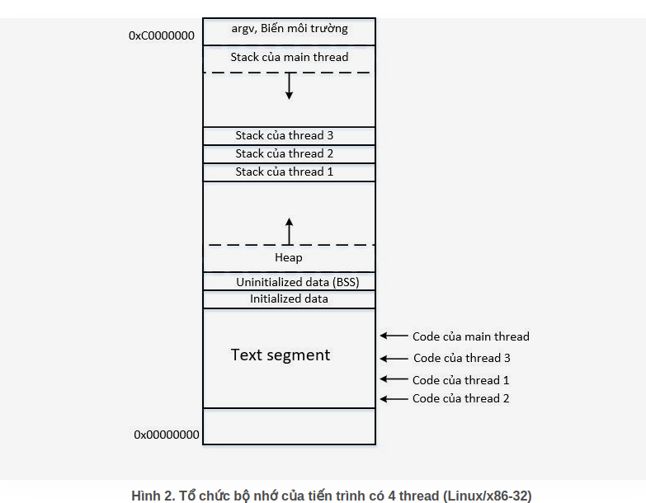
Các thread trong tiến trình có thể thực thi đồng thời và độc lập với nhau. Nghĩa là nếu một thread bị block do đang chờ I/O thì các thread khác vẫn được lập lịch và thực thi thay vì cả tiến trình bị block.

So sánh Process và Thread
Quay trở lại ví dụ trên, tiến trình server tạo ra các tiến trình con để phục vụ yêu cầu multi-task. Cách này tuy giải quyết được yêu cầu nhưng tồn tại các hạn chế sau đây:
- Việc chia sẻ dữ liệu giữa các tiến trình khá khó khăn. Vì mỗi tiến trình trong Linux có không gian bộ nhớ riêng biệt nên chúng ta phải sử dụng các phương pháp giao tiếp liên tiến trình (IPC) như shared memory, message queue, socket... để chia sẻ dữ liệu.
- Tạo ra một tiến trình mới bằng system call fork() khá "tốn kém" về mặt tài nguyên cũng như thời gian vì phải tạo ra các vùng nhớ riêng biệt cho tiến trình con. Điều này khá quan trọng trong các hệ thống embedded có phần cứng bị hạn chế.
Thread có thể giải quyết được 2 vấn đề trên vì có các ưu điểm sau:
- Chia sẻ dữ liệu giữa các thread trong tiến trình rất đơn giản vì chúng sử có chung không gian bộ nhớ toàn cục. Do vậy, chỉ cần tạo dữ liệu ở trong các vùng nhớ toàn cục này thì các thread đều có thể truy xuất được.
- Việc tạo ra một thread mới nhanh hơn đáng kể so với việc tạo ra một tiến trình mới vì các thread dùng chung nhiều phần không gian bộ nhớ nên chỉ cần tạo không gian bộ nhớ cho những phần riêng thay vì phải nhân bản toàn bộ các vùng nhớ như khi tạo tiến trình con.
Hiển nhiên thread cũng không phải là chìa khóa vạn năng. Việc sử dụng thread cũng có các nhược điểm sau:
- Vì các thread dùng chung vùng nhớ toàn cục nên việc lập trình trên các thread "nguy hiểm" hơn trên process. Nếu một thread gây ra lỗi trên vùng nhớ toàn cục thì sẽ kéo theo các thread khác cũng bị lỗi theo.
- Các thread cùng chia sẻ vùng nhớ toàn cục của một tiến trình (3 GB với hệ thống 32 bit), cụ thể mỗi thread sẽ được cung cấp một vùng nhớ riêng trong tổng thể bộ nhớ của tiến trình. Bộ nhớ của tiến trình tuy là lớn nhưng cũng là một số hữu hạn. Nên một tiến trình cũng bị giới hạn bởi số lượng thread có thể tạo ra hoặc tạo ra các thread cần bộ nhớ lớn.
Cả hai nhược điểm trên không xảy ra trên tiến trình vì mỗi tiến trình có không gian bộ nhớ riêng.

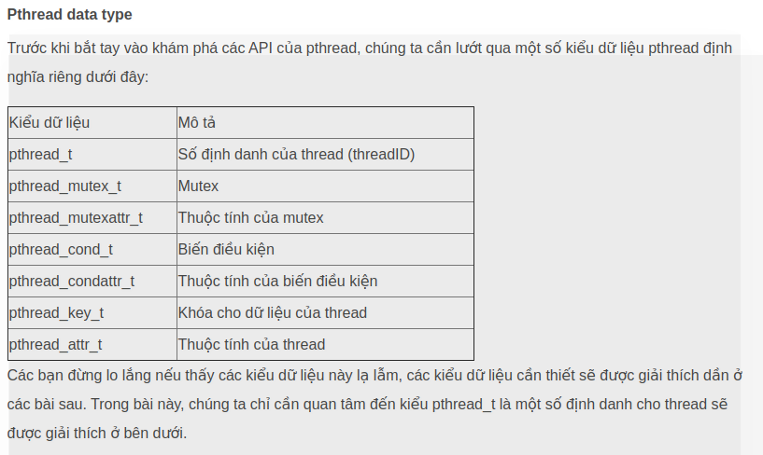

MAKEFILE:
What is Makefile?
Makefile is a script written in a certain prescribed syntax which helps to build the target output (normally, one or more executables) from source files by compilation and linking. In simple words, makefile will compile your source code in simple & fast way. Why we need Makefile?
=> Large projects can contain multiple source files which are dependent in one another or arranged in hierarchical manner for example, in order to compile file A, you have to first compile B; in order to compile B, you have to first compile C; and so on.
=> Make is a solution to these problems. It can be used to compile whole project in well arranged manner and generate your target according to your make rule(which we will discuss later) by entering single command that is make.
=> An important feature is that when a project is recompiled after a few changes, it will recompile only those files which are changed, and any other files that are dependent on it. This saves a lot of time.
=> For a large project, when a few changes are made to the source, manually recompiling the entire project each time is tedious, error-prone and time-consuming.

2. So sánh giữa mảng và ds liên kết

Nội dung | Mảng | Linklist
Kích thước | + Cố định  + Cần phải khai báo kích thước khi khai báo | Kích thước thay đổi trong quá trình thêm/xóa phần tử  + Kích thước tối đa phụ thuộc vào kích thước của bộ nhớ.
Cấp phát bộ nhớ | Tĩnh: bộ nhớ đc cấp phát khi trong quá trình biên dịch | Động: trong quá trình chạy
Thứ tự sắp xếp | Được lưu trữ liên tục trên 1 dãy ô nhớ | lưu trữ trên các ô nhớ ngẫu nhiên
Truy cậ | truy cập tới phần tử ngẫu nhiên bằng cách sử dugj chỉ số mảng | phải duyệt từ đầu đến cuối
TÌm kiếm | tuyến tính, nhị phân | tuyến tính

Phân biệt static global:
khai báo static cho 1 biến thì biến đó mang phạm vi của 1 biến toàn cục (global)
Biến static được tạo ra bên trong một khối lệnh có khả năng lưu giữ giá trị của nó cho dù chương trình đã chạy ra bên ngoài khối lệnh chứa nó. (khoogn như global có thể truy cập ở các file khác vd:extern
Biến static chỉ cần được khai báo một lần duy nhất, và tiếp tục được duy trì sự tồn tại xuyên suốt cho đến khi chương trình kết thúc.
Tầm nhìn của biến static là chỉ trong file hoặc hàm mà nó đc khai báo, mọi truy cập biến static bên ngoài hàm hoặc file khác là ko hợp lệ.

Biến local static giống global ở điểm nó chỉ khai báo 1 lần và tồn tại đến khi két thức chương trình.
Biến toàn cục tĩnh sẽ có phạm vi trên đơn vị biên dịch. Điều đó có nghĩa là đơn vị khác không có cách nào truy cập được biến này.
- Hàm tĩnh sẽ có phạm vi trên đơn vị biên dịch. Điều đó có nghĩa đơn vị khác không thể truy cập được hàm này.

Static Libraries còn gọi là thư viện liên kết tĩnh. Mỗi thư viện liên kết tĩnh là một file chứa các object được build từ source code, các file objects này chứa các define của functions, variables. Những file Static Libraries có thể được linked với các file objects khác để tạo thành 1 file thư viện khác hoặc 1 file executable.
- Với GCC (compiler cho Linux), MinGW (GCC cho môi trường Windows) thì static lib sẽ có tên dạng lib***.a
- Với MSVC (compiler của Visual Studio cho Windows) thì static lib sẽ có tên dạng ***.lib
- Static lib thường được cung cấp dưới dạng các file thư viện đã được build sẵn (.a, .lib) cùng với các file headers tương ứng. Các application sử dụng thư viện phải include header files và link tới các file thư viện. Với open source thì thường có thêm option là download source về tự build thành static lib và sử dụng
- Khi sử dụng static lib, nếu lib có sự thay đổi và muốn application/library đang sử dụng lib đó cập nhật đc sự thay đổi thì bắt buộc phải build lại application/library

Shared Libraries còn gọi là thư viện liên kết động. Nó là file chứa các objects được build từ source code, các file objects này chứa các define của functions, variables. Những file Shared Libraries được load vào file executable của application lúc runtime. Vì nhiều chương trình có thể sử dụng chung các thư viện này nên nó được gọi là Shared Libraries.
- Shared Libraries có thể được load ngay lúc bắt đầu chạy chương trình (gọi là implicit linking) hoặc load/unload khi cần thiết (gọi là explicit linking). Nếu muốn hiểu sâu thêm thì anh em tham khảo link sau https://msdn.microsoft.com/en-us/library/9yd93633.aspx
- Với GCC (compiler cho Linux), MinGW (GCC cho môi trường Windows) thì shared lib sẽ có tên dạng lib***.so và đi kèm là file lib***.dll.a (file này chứa thông tin về file lib***.so, khi build thì application phải link với file này thì khi chạy application mới biết cần load file lib***.so nào vào)
- Với MSVC (compiler của Visual Studio cho Windows) thì shared lib sẽ có name ***.dll và đi kèm là file ***.lib (tác dụng của file này tương tự file lib***.dll.a đã nói ở trên)
- Shared lib thường được cung cấp dưới dạng các file thư viện đã được build sẵn (.dll.a đi kèm .so, hoặc .lib đi kèm .dll) + các file headers tương ứng. Các application sử dụng thư viện phải include header files và khi build thì phải link tới các file .dll.a hoặc .lib. Khi chạy thì file executable (application) phải load các file .so hoặc .dll tương ứng vào. File executable (application) sẽ search các file shared lib trong chính folder chứa nó và 1 số folder mặc định khác (Trên windows là C:\Windows\System32 còn trên Linux là folder được chỉ định thông qua LD_LIBRARY_PATH). Với open source thì thường có thêm option là download source về tự build thành shared lib và sử dụng
- Khi sử dụng shared lib, nếu lib có sự thay đổi thì có 2 trường hợp
Trường hợp 1: Chỉ thay đổi implement của các function (change file source), không change header
→ application đang sử dụng lib muốn cập nhật đc sự thay đổi thì chỉ cần copy lại các file .so hoặc .dll
Trường hợp 2: Thay đổi file header → Phải build lại application (link với file .dll.a hoặc .lib mới), copy lại file .so hoặc .dll

